指导解题策略 感悟数学思想
——利用一次函数的图像信息求解行程问题
常州市河海实验学校钱程
一次函数图像信息题中，有一类紧密联系学生生活、学习情境的图像信息题，学生在解决这类问题的过程中，需要将文字、情境、图像进行综合分析，以获取信息，从而充分考查学生的阅读理解能力、信息转换能力；同时在解决问题的过程中，还需要具备扎实的一次函数、正比例函数等基础知识以及待定系数法等基本方法，包括数形结合、转化化归、方程思想等基本数学思想。“用一次函数解决实际问题”的数学解题活动经验，能充分考查学生的“四基”，所以这类题型一直是大部分省市中考的常考题。下面以一道中考题的教学为例，来寻找学生对此类问题的困惑所在和解决这类问题的教学方法。
1题目
“低碳生活，绿色出行”是一种环保，健康的生活方式，小丽从甲地出发沿一条笔直的公路骑行前往乙地，她与乙地之间的距离与出发时间之间的函数关系式如图1中线段AB所示．在小丽出发的同时，小明从乙地沿同一条公路骑车匀速前往甲地，两人之间的距离与出发时间之间的函数关系式如图2中折线段所示．
（1）小丽和小明骑车的速度各是多少？
（2）求点E的坐标，并解释点E的实际意义．

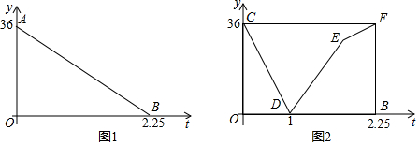
2教学过程
2.1观察函数图像，初步分析
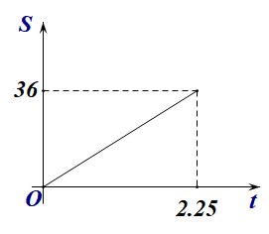
材料1：“低碳生活，绿色出行”是一种环保，健康的生活方式，小丽从甲地出发沿一条笔直的公路骑行前往乙地，她与乙地之间的距离y（km）与出发时间t（h）之间的函数关系式如图1中线段AB所示．
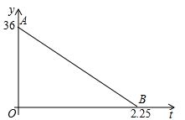

图1图2
问题1：坐标系中横纵坐标轴表示的实际意义是什么？
问题2：根据图1的函数图像你能得到哪些信息？

问题3：根据图1得到的信息，你能在图2坐标系中画出小丽骑行的距离S（km）与出发时间t（h）之间关系的函数图像吗？
追问：一般地，当坐标系中横纵坐标轴表示的实际意义不同时，同一个实际问题的函数图像相同吗？
问题4：如何观察函数图像？
归纳：观察函数图像：（1）坐标轴的实际意义；（2）关键点
【设计意图】问题1和2的设计是提醒学生在做题时要关注坐标轴所表示的含义，养成良好的解题习惯；问题2培养学生的看图能力，并能用文字语言及数学语言表达出函数图像所包含的信息，渗透从形到数的数学思想，为后续的学习作铺垫。问题3是让学生通过实际操作感受横纵坐标轴的实际意义不同往往函数图像也不同，从而导出问题4的回答，观察函数图像需要关注（1）坐标轴的实际意义；（2）关键点等。
2.2解读函数图像，深入分析
材料2：“低碳生活，绿色出行”是一种环保，健康的生活方式，小丽从甲地出发沿一条笔直的公路骑行前往乙地，她与乙地之间的距离y（km）与出发时间t（h）之间的函数关系式如图1中线段AB所示．
若在小丽出发的同时，小明从乙地沿同一条公路骑车匀速前往甲地，两人之间的距离x（km）与出发时间t（h）之间的函数关系式如图2中折线段CD﹣DE﹣EF所示．
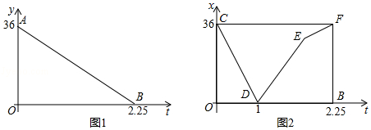
任务1：观察图2的函数图像
任务2：用手指模拟两人的运动过程
任务3：根据图2的函数图像，说出你能得到的信息
任务4：画出每一个关键时间点对应的线段示意图
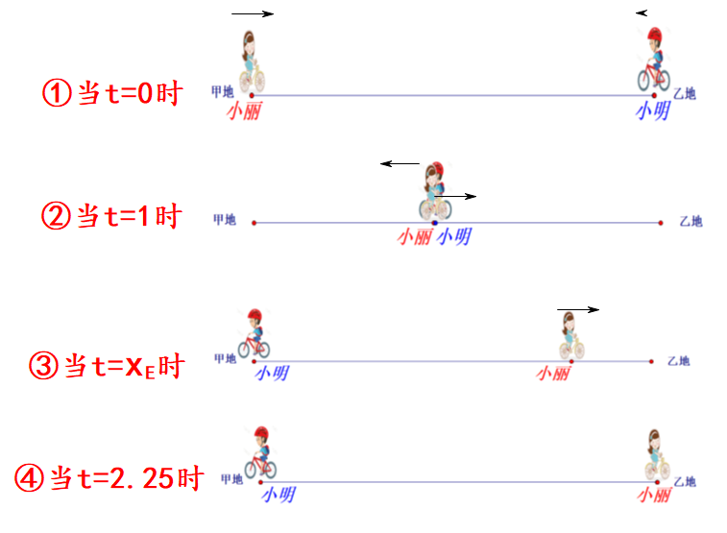
【设计意图】本版块设计了4个任务，任务1在前一板块的基础上进行，让学生学会观察函数图像。这一行程问题的图像较为复杂，需要借助模拟运动过程让学生体会整个运动过程，因此设计了任务2。任务3和4是让学生能更好地分析这一运动问题，引导学生绘制线段示意图，为实际问题的解决做引导和铺垫。
2.3利用图像信息，解决问题
材料2：“低碳生活，绿色出行”是一种环保，健康的生活方式，小丽从甲地出发沿一条笔直的公路骑行前往乙地，她与乙地之间的距离y（km）与出发时间t（h）之间的函数关系式如图1中线段AB所示．
若在小丽出发的同时，小明从乙地沿同一条公路骑车匀速前往甲地，两人之间的距离x（km）与出发时间t（h）之间的函数关系式如图2中折线段CD﹣DE﹣EF所示．
请解决如下问题：
（1）求小丽和小明骑车的速度各是多少？
（2）求线段CD、DE所表示的函数关系式，并写出对应的自变量t的取值范围
（3）两人出发后，经过多少时间两人相距18km？

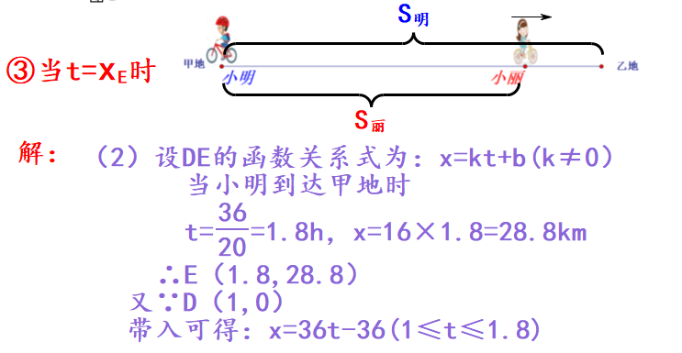
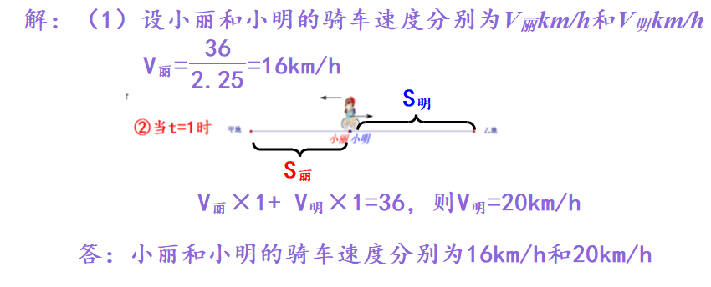

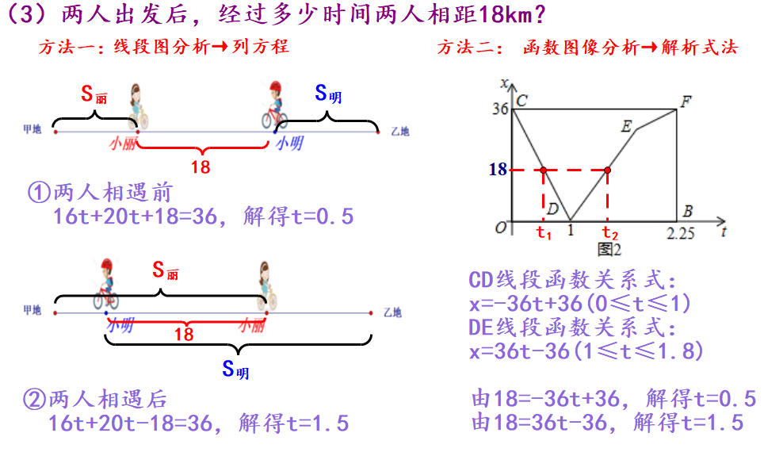

小结：利用一次函数的图像信息求解上述行程问题经历了哪些步骤？
归纳：
一般步骤：①审清题意：已知量、未知量、数量关系
②观察图像：（1）坐标轴实际意义；
- 关键点：起点、终点、转折点
- 一段折线段一个运动过程
③画线段图：关键时间点、分段分析
④求解问题：（1）方程；（2）函数解析式法
【设计意图】本版块是让学生通过前两个板块的学习，经历了观察图像，绘制线段图，分析题意后来解决实际行程问题。通过问题的解决过程，寻找利用一次函数的图像信息求解行程问题的一般方法和步骤。让学生进一步深刻体会数形结合思想、方程思想和函数思想。

2.4变换图像信息，拓展提升
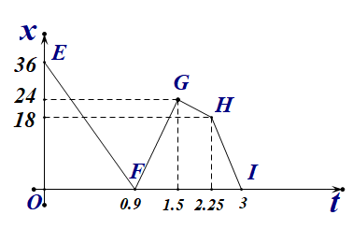
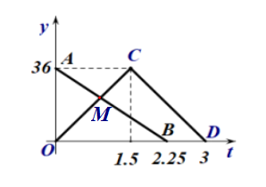
材料3：“低碳生活，绿色出行”是一种环保，健康的生活方式，小丽从甲地出发沿一条笔直的公路骑行前往乙地，她与乙地之间的距离y（km）与出发时间t（h）之间的函数关系式如图1中线段AB所示．

图1图2
变式：若在小丽出发的同时，小明从乙地沿同一条公路匀速骑车，他与乙地之间的距离y（km）与出发时间t（h）之间的函数关系式如图1中线段OC-CD所示
请解决如下问题：
（1）求出图1中点M的坐标，并解释点M的实际意义
（2）请你在图2中画出整个过程中，两人之间的距离x（km）与出发时间t（h）之间的大致函数图像，并在标注图像关键点的数据
（3）请你编写关于本题的一个问题让同伴求解
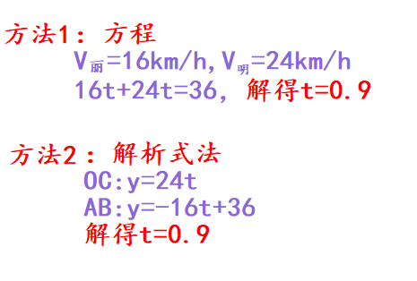
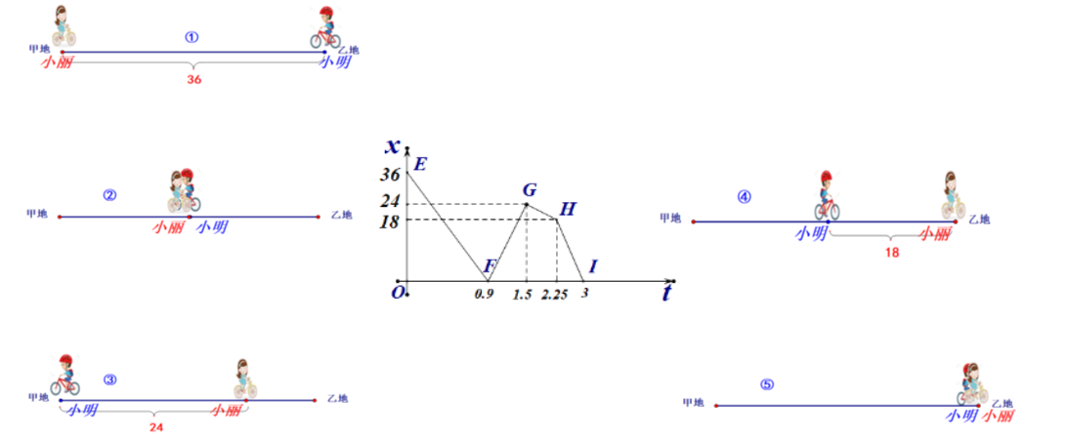
【设计意图】本板块是在学生掌握了利用一次函数的图像信息求解行程问题的一般方法和步骤基础上的提升。问题涉及了交点坐标、绘制函数图像和自编问题，对学生能力要求较高。本版块的设计是为了能让学生灵活应用知识，充分掌握一次函数图像背景下的实际问题。

2.5回顾课堂内容，归纳总结
1.如何利用一次函数的图像信息求解行程问题？
2.在解决问题的过程中运用到了哪些数学思想方法？
3.你还有哪些收获？
【设计意图】让学生回忆知识与技能，体会过程与方法，进一步巩固和强化本节课的内容，同时也让学生在情感态度价值观上有一定的提升。

3数学思考
纵观学生在解决与实际生活密切联系的一次函数图像信息题时，可发现其主要的困惑有：（1）根本不知道先去想像实际情境，也不能还原实际场景，导致不知道题目说的是什么意思；（2）不知道从图像上何处获取信息，怎样获取信息；（3）习惯用算术方法，不知道利用函数“工具”解决问题,对于过程比较复杂，量的变化比较多的题目，无法理顺这些量之间的关系。鉴于此，教学可以从以下三个方面入手进行尝试。
3.1让学生学会模拟背景情境
解决与实际生活密切联系的一次函数图像信息题时，首先要让学生学会将题目中文字表达与生活情境对接。对于行程问题，可以借助线段图，利用手中的笔,让笔尖代表两个对象，按照题目的文字描述在线段图上“走”一遍。在“走”的过程中，要求在线段图上标出一些特殊点，起点、终点、相遇点、拐弯点等，同时根据“走”的过程,把整个“过程"分成块，并对每一块涉及的数量进行初步分析，如起点的时间是否相同,过程中的时间、速度、路程之间有怎样的变化和关系等。通过这种笔尖的模拟活动帮助学生体验生活情境，从而较好地帮助学生理解题意。平时的教学中，要经常自主地去设计一些生活化情境，让学生适当练习，从而丰富学生的生活经验。
3.2让学生经历阅读图像的过程
教学时，不能忽视学生阅读和理解函数图像的过程，不能题目一出来，教师一分析，学生一代入就讲完To我们要让学生知道如何分析函数图像，如何将实际生活情境与图像进行对接，并教会学生阅读图像的一般方法,从图像的什么地方去获取信息等。基于这样的思考，笔者设计三个步骤：（1）分段对情境，在简单模拟过实际生活情境后，将实际情境与图像结合，把图像分段并与实际情境对应，将整体分解，这样利于根据情境来探索图像表达的意义，获取信息，再利用获取的信息解决问题；（2）对比"五种点”就是对图像的起点、交点、转折点、终点、对应点等特殊点进行分析，将一次函数中的自变量、因变量、系数与实际情境中的数量进行对应，尝试根据已知数量求一些特殊点的坐标或根据坐标求实际情境中相关的数量；（3）问题上图形就是将实际问题转移到图像上，问题中涉及的量转化为图像上的点，利于图像的上下位置、方向、转折等形象信息，尝试求出相关图像的函数关系式,利用函数关系式解决问题。以上三个步骤都要设计相应的问题，通过问题的引导让学生经历图像的阅读过程，掌握阅读函数图像的一般方法，积累经验。
3.3培养利用函数思想解决问题的意识
解决一次函数图像问题，除了从函数视角思考外，可以利用方程方法，也可以利用函数解析式。有的教师看到一次函数图像题，就讲首选方程方法，再用解析式。
但对于本题，由于运动过程复杂，涉及的数量多变，用算术方法进行分析显然很烦琐，而利用图像结合函数关系式则一目了然，对于两人的相距问题，其实就是在横坐标相同时，图像上的点的纵坐标之差，利用函数关系式可快速得到结果，既直观又简便。要通过对比让学生体会用函数的观点解决问题的优越性。

